大同大學餐廳膳食衛生檢查結果
檢查時間:112年5月26日(星期五)上午0900-1100時
檢查人員:連靜慧營養師、鄭凌憶經理
缺失項目:
- 上週(5月19日)衛生檢查缺失複查，請參閱表1。
- 上週(5月19日)衛生檢查缺失複查和改善狀況照片，請參閱表2。
- 本週個別餐廳缺失統計表，請參閱表3。
- 本週個別餐廳缺失照片，請參閱表4。
- 本週熱藏食物中心溫度檢測照片記錄，請參閱記錄表5。
表1. 上週缺失統計表
餐廳 |  | 作業場所  衛生管理 | 複檢 | 從業人員  衛生管理 | 複檢 | 驗收及儲存  衛生管理 | 複檢 | 其他 | 複  檢
尚志 | 滿月圓自助餐/中央廚房 | 保溫檯面不潔 | ok | 工作人員不可戴戒指和手環 | ok | - 工作車不潔  2.湯碗蓋不潔 | ok  ok | 21主衛生管理表5/15-5/18未填寫 | ok
 | 真元氣滷味
 | 小綿羊快餐
 | 麵＆飯
 | 壹而美早餐
 | OA咖啡茶飲
經營 | 享食自助餐/中央廚房 | 水管破裂造成地板積水 | × |  |  | - 冷藏庫食材未標示入庫日期  2. 冷藏庫水管漏水，易造成食材汙染 | ×  × | - 未送食物檢體到健康中心  2. 冷凍冷藏設備溫度表未填寫  3.表單未填寫 | ×  ×  ×
 | 99早餐
 | 玉福滷味
 | 想點 | 檯面不潔 | ok |  |  |  |  | 未送食物檢體到健康中心 | ×
 | 陳記
 | 八方雲集 |  |  |  |  | 冷凍設備溫度表高於-18度 | ok

表2.上週檢查缺失改善照片
享食自助餐/中央廚房  想點 | 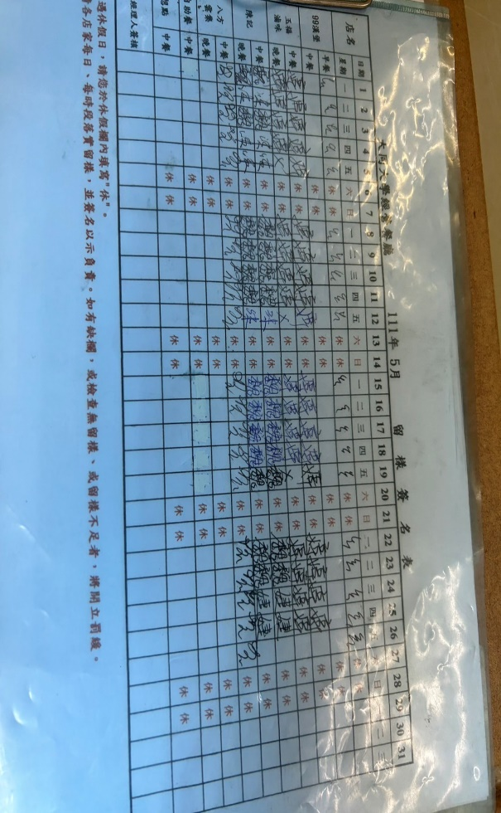 | 未送食物檢體到健康中心(未改善)
享食自助餐/中央廚房 | 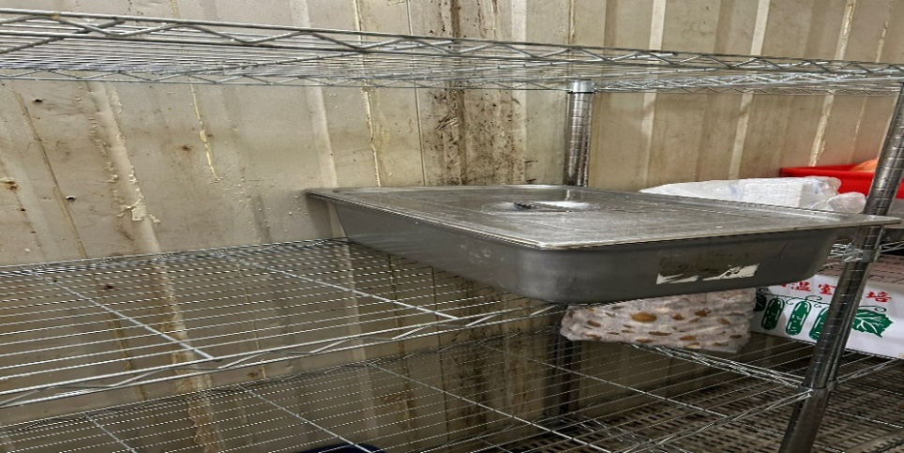 | 冷藏庫食材未標示入庫日期  (未改善)
享食自助餐/中央廚房 | 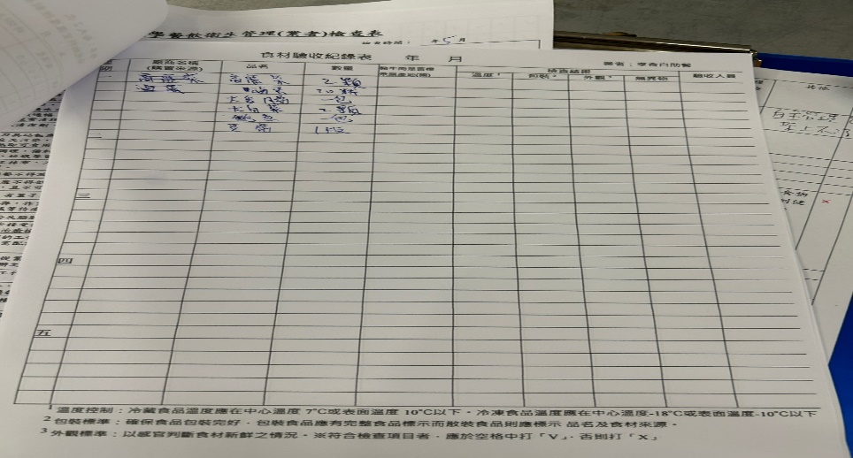 | 驗收表單未填寫(未改善)
享食自助餐/中央廚房 | 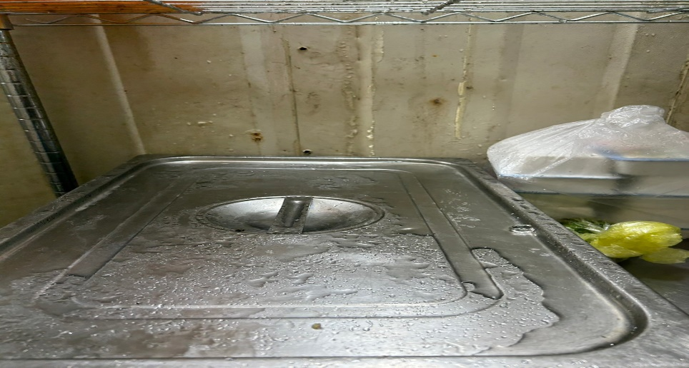 | 冷藏庫水管漏水，易造成食材汙染(未改善)
享食自助餐/中央廚房 | 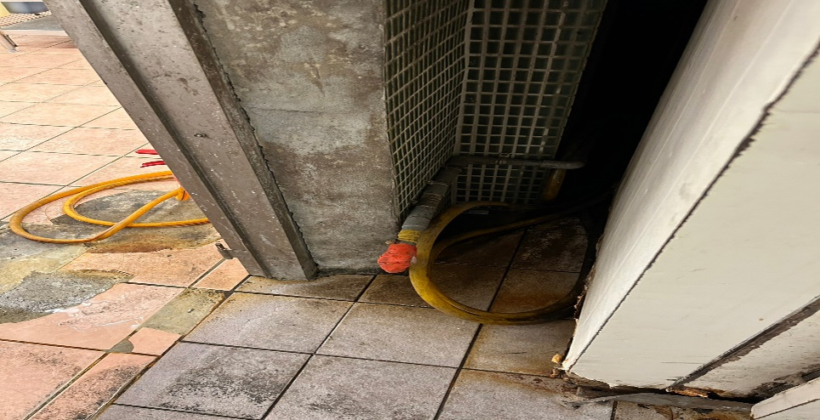 | 水管破裂造成  積水(未改善)
八方雲集 | 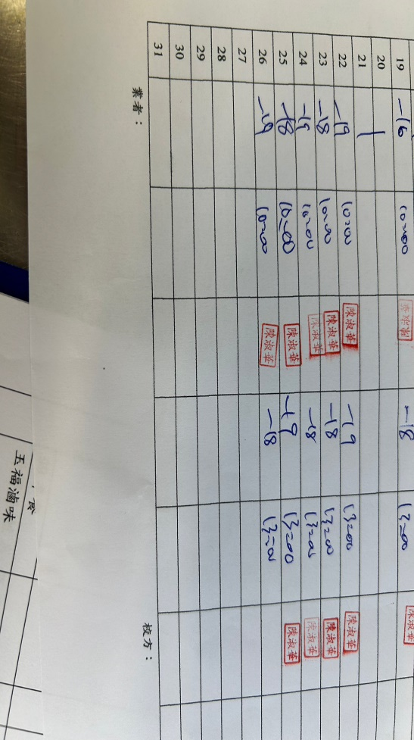 | 冷凍設備溫度表高於-18度  (已改善)
滿月圓自助餐/中央廚房 | 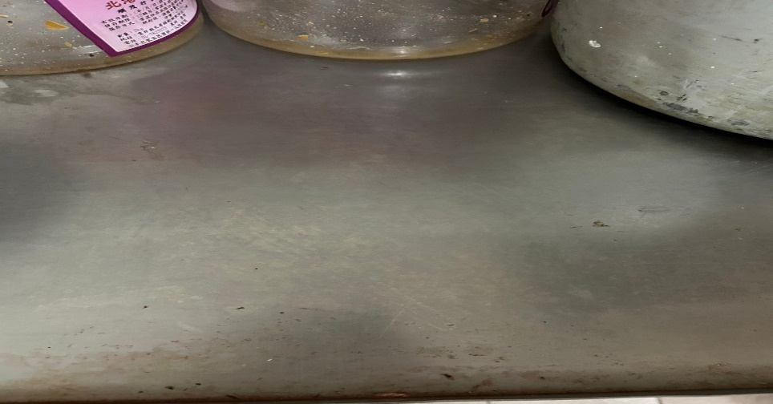 | 工作車不潔  (已改善)
滿月圓自助餐/中央廚房 | 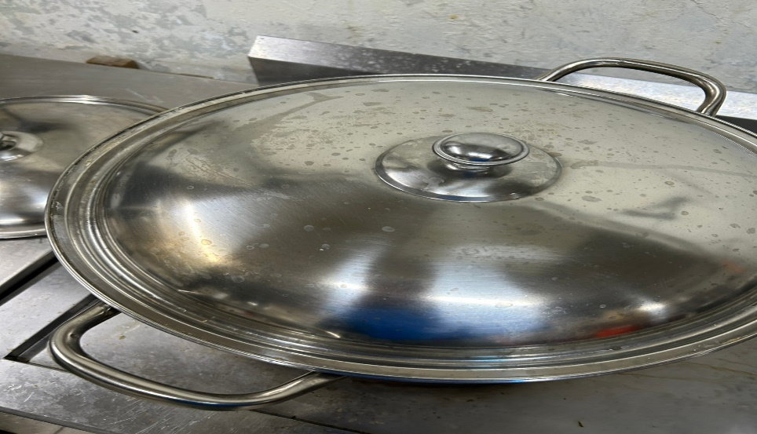 | 湯碗蓋不潔  (已改善)

表3.本週個別餐廳缺失統計表
餐廳 |  | 作業場所  衛生管理 | 從業人員  衛生管理 | 驗收及儲存  衛生管理 | 其他
尚志 | 滿月圓自助餐/中央廚房 | 1. 不銹鋼架不潔  2. 推車檯面不潔
 | 真元氣滷味
 | 小綿羊快餐
 | 麵＆飯 |  |  |  | 油炸油太黑
 | 壹而美早餐
 | OA咖啡茶飲 |  |  | 分裝奶茶茶葉未標示有效日期
經營 | 享食自助餐/中央廚房
 | 99早餐
 | 玉福滷味
 | 想點 |  |  |  | 未填寫衛生  自主檢查表單
 | 陳記咖哩鐵板
 | 八方雲集

表4.本週檢查缺失照片
滿月圓自助餐/中央廚房 | 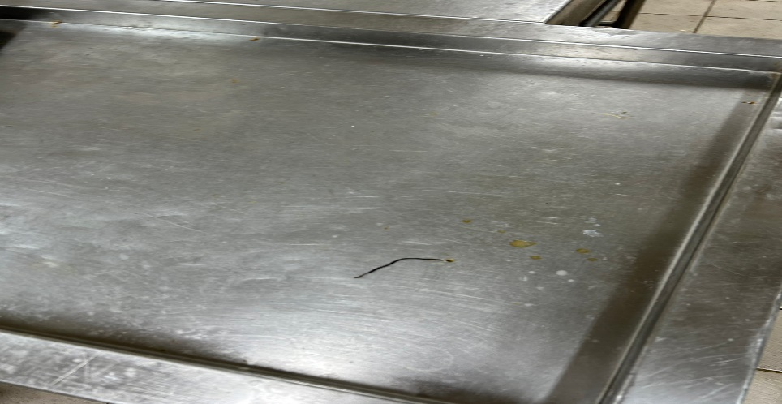 | 推車檯面不潔
滿月圓自助餐/中央廚房 | 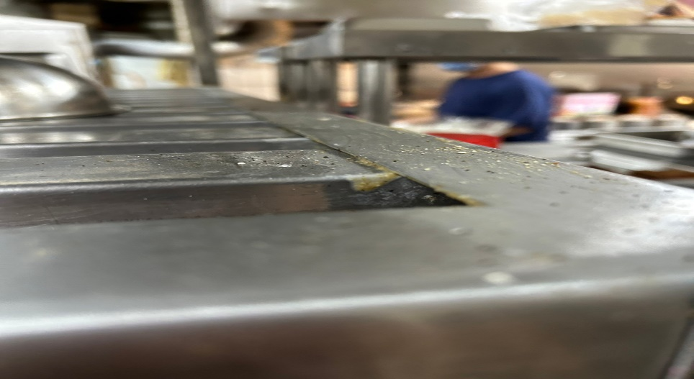 | 不銹鋼架不潔
麵＆飯 | 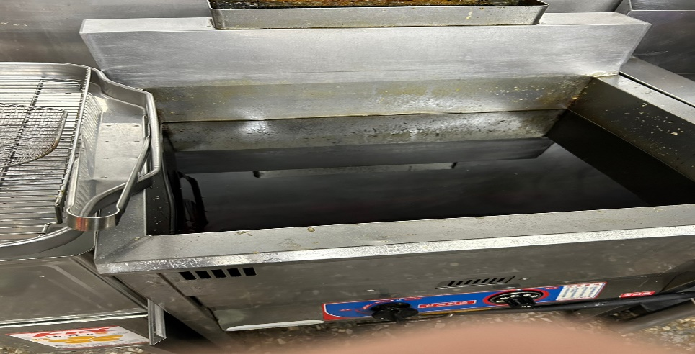 | 油炸油太黑
OA咖啡茶飲 | 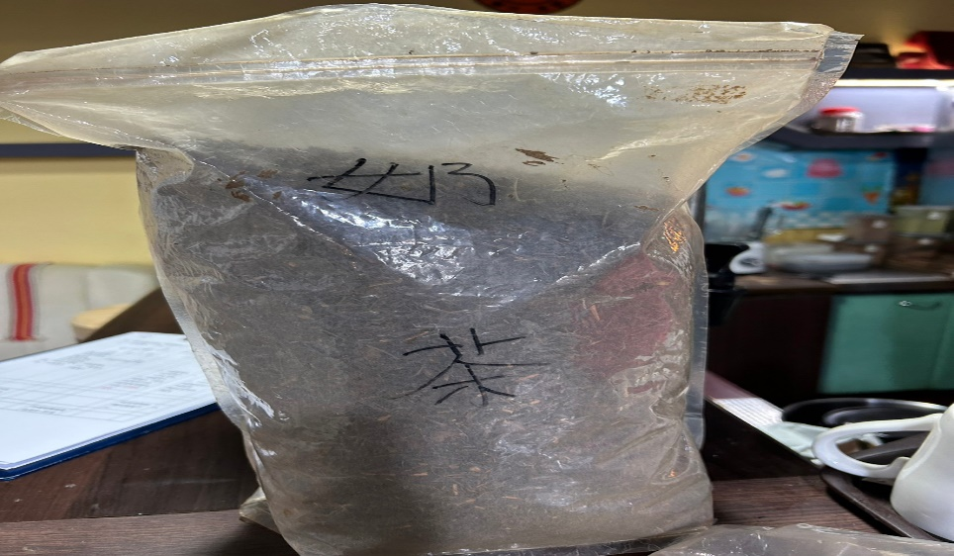 | 分裝奶茶茶葉未標示有效日期
想點 | 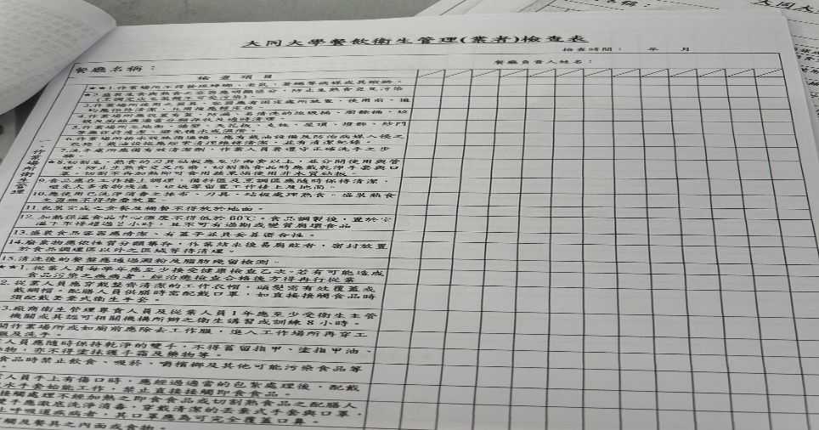 | 未填寫衛生  自主檢查表單

表5.本週熱藏食物中心溫度檢測照片記錄
餐廳/菜餚 | 照片 | 中心溫度
滿月圓自助餐/中央廚房  滷豬腳 | 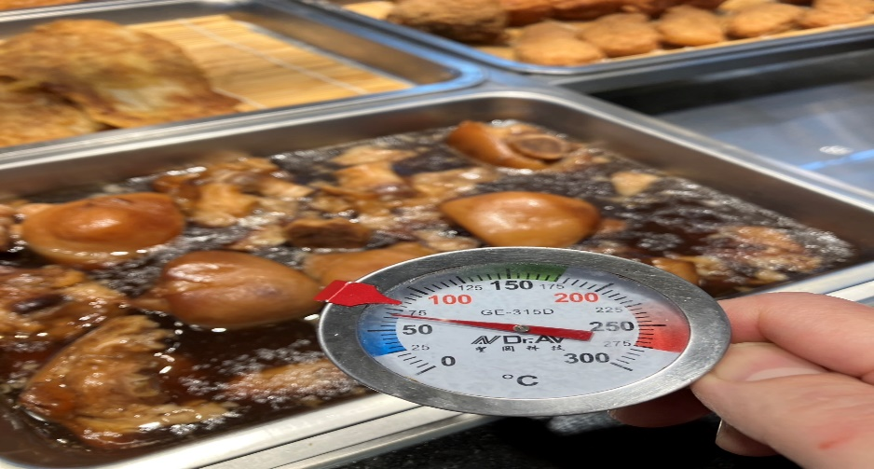 | 68℃
敬陳
總務長
承辦人 | 總務處組長 | 總務長

